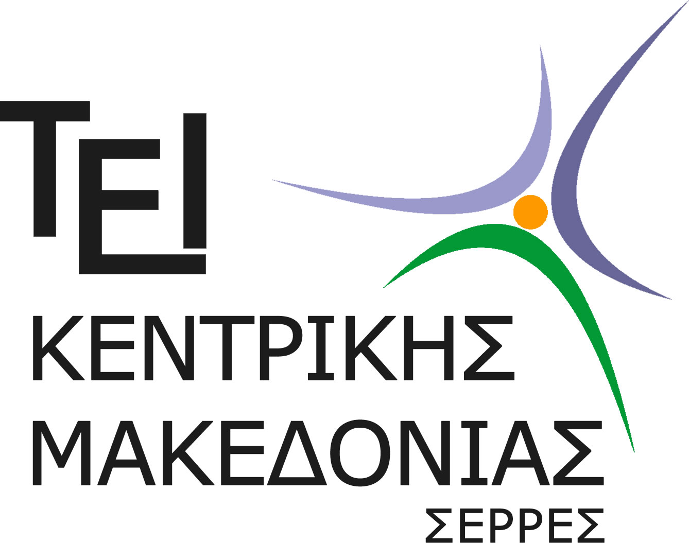 | ΤΕΧΝΟΛΟΓΙΚΟ ΕΚΠΑΙΔΕΥΤΙΚΟ ΙΔΡΥΜΑ  ΚΕΝΤΡΙΚΗΣ ΜΑΚΕΔΟΝΙΑΣ  Τέρμα Μαγνησίας, 62124 ΣΕΡΡΕΣ.
ΣΧΟΛΗ ΤΕΧΝΟΛΟΓΙΚΩΝ ΕΦΑΡΜΟΓΩΝ
ΤΜΗΜΑ ΠΟΛΙΤΙΚΩΝ ΜΗΧΑΝΙΚΩΝ ΤΕ &
ΜΗΧΑΝΙΚΩΝ ΤΟΠΟΓΡΑΦΙΑΣ & ΓΕΩΠΛΗΡΟΦΟΡΙΚΗΣ ΤΕ

ΑΝΑΚΟΙΝΩΣΗ

Το Τμήμα Πολιτικών Μηχανικών ΤΕ και Μηχανικών Τοπογραφίας και Γεωπληροφορικής του ΤΕΙ Κεντρικής Μακεδονίας, λαμβάνοντας υπόψη την με αρ.Φ.1/192329/Β3/16.12.2013 (ΦΕΚ 3185/τΒ’/2013) Υ.Α «Διαδικασία κατάταξης πτυχιούχων Τριτοβάθμιας Εκπαίδευσης», και μετά τη συνεδρίαση της 13^{ης} Απριλίου 2016 ανακοινώνει τα εξής: για το ακαδημαϊκό έτος 2016-2017, το ποσοστό των κατατάξεων των πτυχιούχων Πανεπιστημίου, Τ.Ε.Ι. ή ισοτίμων προς αυτά, Α.Σ.ΠΑΙ.Τ.Ε., της Ελλάδας ή του εξωτερικού (αναγνωρισμένα από τον Δ.Ο.Α.Τ.Α.Π.), καθώς και των κατόχων πτυχίων ανώτερων σχολών υπερδιετούς και διετούς κύκλου σπουδών, αρμοδιότητας Υπουργείου Παιδείας και Θρησκευμάτων και άλλων Υπουργείων, ορίζεται σε ποσοστό 12% επί του αριθμού των εισακτέων του ανά εισαγωγική κατεύθυνση.

Τα εξεταζόμενα μαθήματα ανά κατεύθυνση είναι:

1. ΚΑΤΕΥΘΥΝΣΗ ΠΟΛΙΤΙΚΩΝ ΜΗΧΑΝΙΚΩΝ ΤΕ
(α) Τεχνικό-Αρχιτεκτονικό Σχέδιο (β) Μαθηματικά Ι (γ) Φυσική

2. ΚΑΤΕΥΘΥΝΣΗ ΜΗΧΑΝΙΚΩΝ ΤΟΠΟΓΡΑΦΙΑΣ & ΓΕΩΠΛΗΡΟΦΟΡΙΚΗΣ
(α) Μαθηματικά (β) Εφαρμοσμένη Πληροφορική Ι (γ) Τεχνικό-Τοπογραφικό Σχέδιο

Η εξεταστέα ύλη ανά κατεύθυνση είναι αναρτημένη στην ιστοσελίδα του Τμήματος http://civilgeo.teicm.gr/ στη θέση Σπουδές-Κατατακτήριες Εξετάσεις

Το διάστημα υποβολής της αίτησης και των δικαιολογητικών ορίζεται από 1 έως 15 Νοεμβρίου 2016.

Τα δικαιολογητικά είναι τα εξής: α) Αίτηση του ενδιαφερόμενου, β) Αντίγραφο πτυχίου ή πιστοποιητικό περάτωσης σπουδών. Προκειμένου για πτυχιούχους εξωτερικού συνυποβάλλεται και βεβαίωση ισοτιμίας του τίτλου σπουδών τους από τον Διεπιστημονικό Οργανισμό Αναγνώρισης Τίτλων Ακαδημαϊκών και Πληροφόρησης (Δ.Ο.Α.Τ.Α.Π.) ή από το όργανο που έχει την αρμοδιότητα αναγνώρισης του τίτλου σπουδών.
- Οι κατατακτήριες εξετάσεις θα διενεργηθούν κατά το χρονικό διάστημα από 1-12-2016 έως 20-12-2016.
- Το πρόγραμμα των εξετάσεων θα γνωστοποιηθεί με σχετική ανακοίνωση του Τμήματος.

Σέρρες, 20/4/2016

Από τη Γραμματεία του Τμήματος

